Fysiikan koe FY02.6 8B
NIMI__________________ Pisteet ____/____

1. Merkitse T, jos väite on tosi ja E, jos väite on epätosi.
a) Energian yksikkö on watti.
b)Kappaleen potentiaalienergia riippuu sen sijainnista.
c) Kitkatyö muuttaa energiaa lämmöksi.
d) Kappaleen potentiaalienergian muutos ei riipu kappaleen massasta.
e) Teho kuvaa, kuinka nopeasti työ tulee tehdyksi.

/5
2. Yhdistä suure, tunnus ja yksikkö
voima |  | W |  | J (Joule)
teho |  | P |  | N (Newton)
työ |  | F |  | W (watti)

/3
3. Laadi energiakaavio, joka esittää energian muuntumista seuraavissa tilanteissa:
a) Kynttilä palaa pöydällä.
b) Vettä lämmitetään liedellä olevassa kattilassa.

4. Mopo sammui kesken ajomatkan eikä enää käynnistynyt. Sen taluttamiseen tasaisella tiellä tarvitaan 120 N voima. Kuinka suuri työ tehdään, kun mopo talutetaan 170 m päähän kotipihalle?

/4

5. Mitä energiaa heilurin punnuksella on kohdissa a, b, ja c?

Kuula, jonka massa on 5,0 kg, pudotetaan 1,5 m korkeudelta. Potentiaalienergian vertailutaso on maanpinta.

a) Kuinka suuri nostotyö täytyy tehdä, kun kuula nostetaan 1,5 m korkeudella maan tasosta?

b) Kuinka suuri kuulan potentiaalienergia on ennen pudottamista?

c) Kuinka suuri kuulan liike-energia on, kun se osuu maahan?
/6

6. Millä tavalla voit
a) kasvattaa tehoa, jonka tarvitset rappusten nousuun?

b) pienentää tehoa, jonka tarvitset rappusten nousuun?

/2

7. Kolme trukkia, A, B ja C, nostavat laatikon kuvan osoittamille korkeuksille 4,0 sekunnissa.
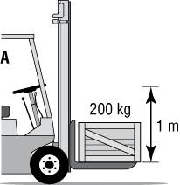 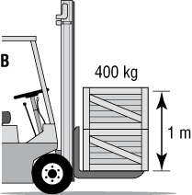 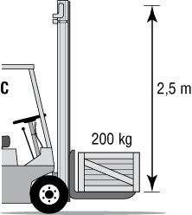
a) Mikä trukeista on tehokkain?

b) Miten trukin A teho muuttuu, jos se käyttäisi nostamiseen 8,0 sekuntia?

c) Miten trukin B teho muuttuisi, jos se nostaisi kuorman 3,0 m:n korkeuteen 4,0 sekunnissa?

/6
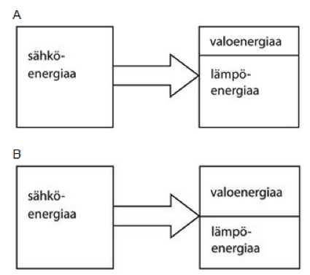
8. Lamppujen A ja B toimintaa kuvaa seuraavat energiakaaviot.
a) Kumpi lampuista on valaisuteholtaan tehokkaampi?

b) Kumman lampun hyötysuhde on suurempi?

c) Perustele b-kohdan vastauksesi.
/4

9. Kuvassa nostetaan laatikkoa vivun avulla.
Merkitse kuvaan seuraavat käsitteet ja piirrä voimanuolet:
tukipiste, voiman varsi, kuorman varsi, voima, laatikon paino (kuorma).
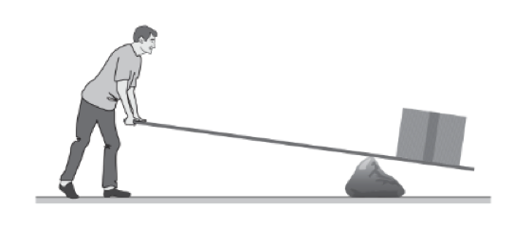

10.

- Ratkaisu:

2. Ratkaisu:
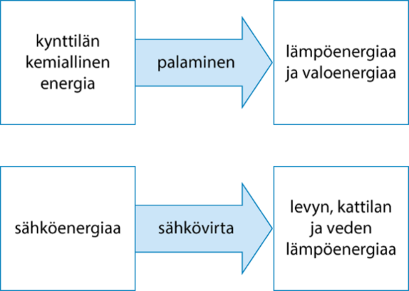

3.Ratkaisu:
a) Kuulan paino G = 50,0 N ja korkeus h = 1,5 m. Potentiaalienergia ennen pudottamista on E_{p} = Gh = 50,0 N · 1,5 m = 75 J.
b) Energian säilymislain mukaan liike-energia on yhtä suuri kuin potentiaalienergia eli 75 J.
Vastaus:
a) E_{p} = 75 J
b) E_{k} = 75 J

4. Ratkaisu:
a) Kiipeän rappuset nopeammin. Voin myös lisätä massaani, kun otan raskaan koulurepun selkääni.
b) Kuljen rappuset hitaammin ja jätän repun rappusten alle.

5. Ratkaisu:
a) Trukki C on tehokkain.
b) Trukin A teho puolittuu (aika kaksinkertaistuu).
c) Trukin B teho kolminkertaistuu (matka kolminkertaistuu).

6. Ratkaisu:
a) Lamppu B on valaisuteholtaan tehokkaampi.
b) Lampun B hyötysuhde on suurempi.
c) Lamppu B muuntaa suuremman osan sähköenergiasta valoksi kuin lamppu A, joten sen hyötysuhde on suurempi.

7. Ratkaisu:
a) T. Vetävä voima on yhtä suuri kaikissa kokeissa.
b) T. Kun voiman vaikutusmatka kasvaa, voiman tekemä työ kasvaa.
c) E. Kun voima kasvaa, voiman tekemä työ kasvaa. (Taulukossa voima on vakio ja siten ei voida päätellä.)
d) E. Voiman tekemä työ on vakio.
e) T. Voiman tekemä työ lasketaan kertomalla voima voiman vaikutusmatkalla.
f) E. Kun voiman vaikutusmatka kasvaa, voima pienenee.

